Министерство науки и высшего образования Российской Федерации

Федеральное государственное бюджетное образовательное учреждение  
высшего образования

ТОМСКИЙ ГОСУДАРСТВЕННЫЙ УНИВЕРСИТЕТ  
СИСТЕМ УПРАВЛЕНИЯ И РАДИОЭЛЕКТРОНИКИ (ТУСУР)

Кафедра компьютерных систем в управлении и проектировании (КСУП)

ПРОЕКТ СИСТЕМЫ

на тему: Проектирование 3D модели улья используя Kompas3D API.

Подготовил:

студент гр.586-2

Яловский В. В._______

Проверил:

К.т.н., доцент каф. КСУП

Калентьев А.А______

Томск 2020

**Содержание**

1 Описание САПР 3

1.1 Описание программы 4

1.2 Описание API 6

1.3 Обзор аналогов 9

2 Описание предмета проектирования 11

3 Проект программы 12

3.1 Диаграмма вариантов использования (Use Cases) 12

3.2 Диаграмма классов 13

3.3 Макет пользовательского интерфейса 15

Список литературы 16

1. **Описание САПР**

Система автоматизированного проектирования — автоматизированная

система, реализующая информационную технологию выполнения функций проектирования. Представляет собой организационно-техническую систему, предназначенную для автоматизации процесса проектирования, состоящую из персонала и комплекса технических, программных и других средств автоматизации его деятельности.[1]

Цели создания САПР:

• сокращение трудоёмкости проектирования и планирования;

• сокращение сроков проектирования;

• сокращение себестоимости проектирования и изготовления, уменьшение затрат на эксплуатацию;

• повышение качества и технико-экономического уровня результатов проектирования;

• сокращение затрат на натурное моделирование и испытания.

Задачи САПР:

• автоматизация оформления документации;

• информационная поддержка и автоматизация процесса принятия решений;

• использование технологий параллельного проектирования;

• унификация проектных решений и процессов проектирования;

• повторное использование проектных решений, данных и наработок;

• стратегическое проектирование;

• замена натурных испытаний и макетирования математическим моделированием;

• повышение качества управления проектированием;

• применение методов вариантного проектирования и оптимизации.

**1.1 Описание программы**

КОМПАС-3D - система автоматизированного проектирования.

КОМПАС является системой автоматизированного проектирования проектной документации, а также ее оформления согласно стандартам единой системы конструкторской документации (ЕСКД). Разработан российской компанией «АСКОН».

Поставляющаяся в одном из двух вариантов КОМПАС-График и КОМПАС-3D, данная система предназначена соответственно для двухмерного черчения и пространственного проектирования.

КОМПАС-График может входить в состав КОМПАС-3D в качестве модуля для работы с эскизами и чертежами, а может использоваться самостоятельно, полностью выполняя задачи двухмерного проектирования и создания соответствующей документации.

Система полностью поддерживает стандарты ЕСКД, при этом все ассоциативные виды пространственных моделей (включая разрезы и сечения, а также различные виды – местные, с разрывом, по стрелке, и пр.) автоматически генерируются КОМПАС-График, а все изменения в модели автоматически изменяются на чертеже.

Шаблонные виды создаются в проекционной связи программой автоматически. Все данные чертежа (такие как геометрические размеры, наименование, масса и пр.) полностью синхронизированы с данными трехмерной модели.

Входящее в систему огромное количество библиотек объектов, автоматизирует выполнение всевозможных специализированных задач.

Базирующаяся на разработанном АСКОН оригинальном ядре, система КОМПАС-3D дает возможность:

- импортировать геометрию изделия во внешние расчетные пакеты,

- передавать геометрию в пакеты управляющих программ различного оборудования с ЧПУ,

- импортировать либо экспортировать созданные модели благодаря поддержке форматов SAT, IGES, XT, VRML, STEP.

Моделировать изделия в КОМПАС-3D можно используя уже готовые компоненты («снизу вверх») либо создавая компоненты в контексте конструкций («сверху вниз»), либо комбинируя эти два способа. Такой подход обеспечивает легкую модификацию получаемых моделей.[2]

Плюсы и минусы Компас 3D:

+ Система очень легка в освоении, причем даже для конструкторов, не имеющих опыт общения с 3D редакторами;

+ Система имеет большое количество библиотек элементов, стандартизированных по ГОСТ;

+ Данная система является продуктом отечественных разработчиков, а потому не существует никаких проблем с ее локализацией;

+ Хоть система и платная - она имеет вполне разумную стоимость;

+ Удобство оформления практически любых чертежей согласно нормам, установленных ЕСКД;

+ Программа имеет широкое распространение, кроме того, имеется бесплатная учебная версия;

+ Имеются встроенные средства для трассировки трубопроводов, электрических кабелей, жгутов;

+ Имеется встроенный модуль для создания электрических цепей;

+ Система обладает широкими возможностями для параметризации объектов;

+ Наличие превосходно продуманного 2D модуля для черчения;

+ Наличие широких возможностей для проектирования деталей, гнутых из листового металла;

+ Поддержка расчета упругих деталей;

+ Наличие встроенной системы обучения;

+ Несложный для обучения и довольно удобный интерфейс;

- Затрудненное переобучение на другие, особенно «тяжелые» аналогичные системы;

- Несмотря на то, что чертить довольно легко, проектировать значительно сложней;

- Отсутствие кинематического, прочностного, температурного и частотного анализа;

- Система спецификации до конца не продумана;

- Крайне медленное развитие системы;

- Нет возможности выполнять эргономические расчеты;

- Весьма скромные возможности для создания фотореалистичных изображений;

- Сложность и дороговизна модифицирования системы под собственные нужды;

- Слабая система поверхностного моделирования;

- Отсутствие инструментов для резервирования объемов;

- Некоторые проблемы при импортировании моделей из других CAD.[2]

**1.2 Описание API**

Главным интерфейсом API системы КОМПАС является KompasObject. Получить указатель на этот интерфейс (если быть точным, на интерфейс приложения API 5) можно с помощью экспортной функции CreateKompasObject(). Методы этого интерфейса, главные из которых представлены в табл. 1, реализуют наиболее общие функции работы с документами системы, системными настройками, файлами, а также дают возможность получить указатели на другие интерфейсы (интерфейсы динамического массива, работы с математическими функциями, библиотек моделей или фрагментов и различных структур параметров определенного типа).[3]

Ниже в таблице 1.1 представлены свойства и методы интерфейса KompasObject, которые были использованы при разработке плагина.

Таблица 1.1. Методы интерфейса KompasObject.

|  |  |  |  |
| --- | --- | --- | --- |
| Метод | Входные параметры | Возращаемое значение | Описание |
| Document3D() |  | Указатель на интерфейс документа трёхмерной модели ksDocument3D | Даёт возможность получить указатель на интерфейс трёхмерного документа (детали или сборки) |
| Visible |  |  | Свойство видимости приложения |
| GetMathematic2D() |  | Указатель на интерфейс ksMathematic2D | Метод для получения указателя на интерфейс для работы с математическими функциями |
| GetParamStruct(short structType) | structType – тип интерфейса параметров | Указатель на интерфейс указаного типа из StructType2D | Метод для получения указателя на интерфейс графического документа (чертежа или фрагмента) |
| GetDynamicArray(long type) | ext – расширение имени файла,  filter – фильтр поиска (0 – фильтр формируется автоматически),  preview – признак подключения окна предварительного просмотра:  с полключением окна,  без подключения окна  typeDir – стартовая папка. | Строка с именем файла | Возвращает указательна на интерфейс динамического массива. |

Таблица 1.2 – Методы интерфейса IPart.

|  |  |  |  |
| --- | --- | --- | --- |
| Название | Входные параметры | Возвращаемое значение | Описание |
| EntityCollection  (short objType) | |  |  | | --- | --- | | objType | - тип объектов, содержащихся в массиве. | | указатель на интерфейс [ksEntityCollection](mk:@MSITStore:D:\INSTAL\KOMPAS-3D%20V17.1\KOMPAS\SDK\SDK.chm::/ksEntityCollection.htm) или [IEntityCollection](mk:@MSITStore:D:\INSTAL\KOMPAS-3D%20V17.1\KOMPAS\SDK\SDK.chm::/ksEntityCollection.htm) | Формирует массив объектов и возвращает указатель на его интерфейс |
| GetDefaultEntity  (short objType) | |  |  | | --- | --- | | objType | - тип объекта. | | |  | | --- | | указатель на интерфейс [ksEntity](mk:@MSITStore:D:\INSTAL\KOMPAS-3D%20V17.1\KOMPAS\SDK\SDK.chm::/ksEntity.htm) или [IEntity](mk:@MSITStore:D:\INSTAL\KOMPAS-3D%20V17.1\KOMPAS\SDK\SDK.chm::/ksEntity.htm). |   Типы объектов (objType):   |  |  |  | | --- | --- | --- | | o3d_planeXOY | 1 | - плоскость XOY | | o3d_planeXOZ | 2 | - плоскость XOZ | | o3d_planeYOZ | 3 | - плоскость YOZ | | o3d_pointCS | 4 | - точка начала системы координат | | o3d_axisOX | 71 | - ось OX | | o3d_axisOY | 72 | - ось OY | | o3d_axisOZ | 73 | - ось OZ | | Получить указатель на интерфейс объекта, создаваемого системой по умолчанию |
| GetPart(int type) | |  |  | | --- | --- | | type | - тип компонента. | | указатель на интерфейс компонента [ksPart](mk:@MSITStore:D:\INSTAL\KOMPAS-3D%20V17.1\KOMPAS\SDK\SDK.chm::/ksPart.htm) или [IPart](mk:@MSITStore:D:\INSTAL\KOMPAS-3D%20V17.1\KOMPAS\SDK\SDK.chm::/ksPart.htm). | Получить указатель на интерфейс компонента в соответствии с заданным типом |
| NewEntity(short objType) | |  |  | | --- | --- | | objType | - [тип объекта](mk:@MSITStore:D:\INSTAL\KOMPAS-3D%20V17.1\KOMPAS\SDK\SDK.chm::/Obj3dType_NewEntil_Part.htm). | | указатель на интерфейс [ksEntity](mk:@MSITStore:D:\INSTAL\KOMPAS-3D%20V17.1\KOMPAS\SDK\SDK.chm::/ksEntity.htm) или [IEntity](mk:@MSITStore:D:\INSTAL\KOMPAS-3D%20V17.1\KOMPAS\SDK\SDK.chm::/ksEntity.htm). | Создать новый интерфейс объекта и получить указатель на него |

Таблица 1.3. Методы интерфейса ksDocument3D.

|  |  |  |  |
| --- | --- | --- | --- |
| Метод | Входные параметры | Возвращаемое значение | Описание |
| Create (bool invisible, bool _typeDoc) | invisible – признак режима редактирования документа  (TRUE – невидимый режим,  FALSE – видимый режим),  typeDoc – тип документа  (TRUE – деталь,  FALSE – сборка). | TRUE – в случае успешного завершения. | Дает возможность создать пустой документ (деталь или сборку) |
| UpdateDocumentParam() |  | TRUE – в случае успешного завершения. | Активизировать измененные параметры документа |
| GetPart(int type) | type – тип компонента из перечисления Типы компонентов. |  | Получить указатель на интерфейс компонента в соответствии с заданным типом |

**1.3 Обзор аналогов**

В результате поиска не удалось найти прямого аналога для разрабатываемого плагина. Близлежащим аналогом является программа «Packer3D».

Программа позволяет проводить расчёты оптимальной укладки ящиков разного типа в набор транспортных средств типа контейнер, грузовик или вагон.

Внешний вид программы представлен на рисунке 1.1

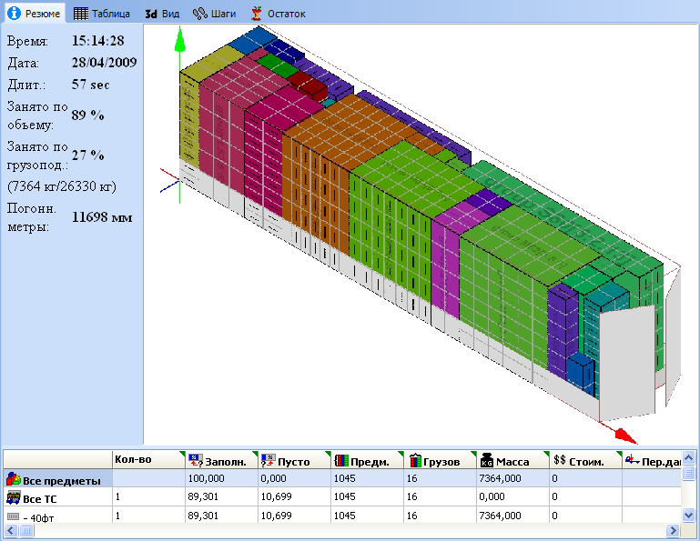

Рисунок 1.1 – Внешний вид программы «Packer3D».

Стоимость программы составляет 85000 рублей. [4]

**2 Описание предмета проектирования**

Предметом проектирования является улей для пчёл. Улей — искусственное жилище, изготовленное человеком для содержания медоносных пчёл. На рисунке 2.1 изображена 3D модель улья.

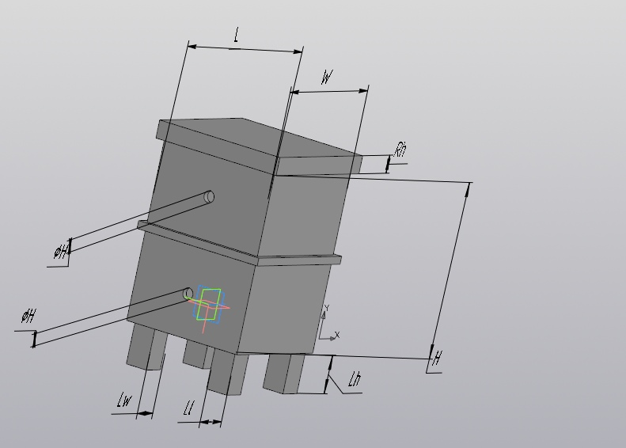

Рисунок 2.1 – 3D модель улья.

Параметры проектируемой 3D модели:

• высота улья (не включая ножки) H (от 200 до 1000 мм);

• длина улья L (от 300 до 1000 мм);

• ширина улья W (от 300 до 1000 мм);

• диаметры входных отверстий для пчёл (от 10 до 100 мм);

• толщина(высота) крыши Rh (от 100 до 350 мм);

• длина ножек Ll (от 100 до 500 мм);

• ширина ножек Lw (от 100 до 500 мм);

• высота ножек Lh (от 100 до 500 мм).

Зависимые параметры 3D модели:

• Расположение и размер ножек зависят от длины и ширины улья:

при увеличении длины (L) и ширины (W) на n мм происходит смещение и увеличение размера ножек на n мм, так же нельзя сделать размер ножек превышающий размер улья (Ll<= H/4), (Lw<=W/4), (Lh<=H/4);

• Высота улья зависит от количества этажей. H = H(N*300)+(R-1)*20,

N – количество этажей;

300 – высота одного этажа;

R – размер рамки;

20 – размер рамки.

**3 Проект программы**

Унифицированный язык моделирования (UML) – это семейство графических нотаций, в основе которого лежит единая метамодель. Он помогает в описании и проектировании программных систем, в особенности систем, построенных с использованием объектно-ориентированных (ОО) технологий.[5]

**3.1 Диаграмма USE CASE**

Диаграммы взаимодействия (interaction diagrams) описывают взаимодействие групп объектов в различных условиях их поведения. UML определяет диаграммы взаимодействия нескольких типов, из которых наиболее употребительными являются диаграммы последовательности.

Обычно диаграмма последовательности описывает один сценарий. На диаграмме показаны экземпляры объектов и сообщения, которыми обмениваются объекты в рамках одного прецедента (use case). [6]

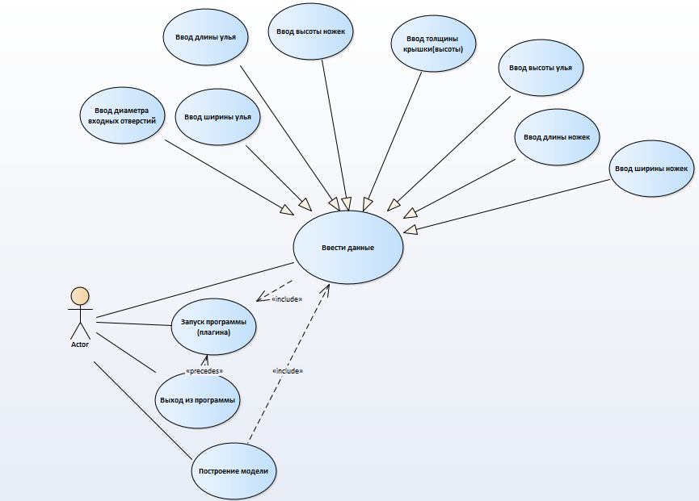

Рисунок 3.1 – Use Case диаграмма проекта.

**3.2 Диаграмма классов**

Диаграмма классов описывает типы объектов системы и различного

рода статические отношения, которые существуют между ними. На диаграммах классов отображаются также свойства классов, операции классов и ограничения, которые накладываются на связи между объектами [6]. Диаграмма связей проекта показана ниже на рисунке 3.2

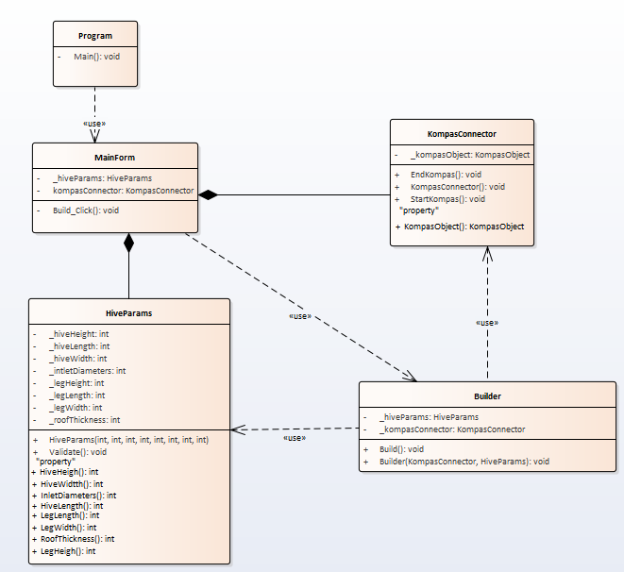

Рисунок 3.2 – Диаграмма классов.

Для реализации подсистемы были спроектированы следующие классы:

* MainForm – класс диалогового окна, обеспечивающий взаимодействие между пользователем и программой через форму;
* HiveParams − класс, хранящий в себе все параметры улья, осуществляет проверку зависимых параметров;
* KompasConnector – класс, отвечающий за работу с API КОМПАС 3D.
* Builder – класс, отвечающий за вызов методов API КОМПАС 3D, необходимых для постройки объекта проектирования.

**3.3 Макеты пользовательского интерфейса**

Пользовательский интерфейс, или UI (User Interface) — это внешний вид продукта, способ общения между пользователем и программой. [6]

Большую часть макета интерфейса составляет блок ввода (обведен красной рамкой). В блок ввода (отмечен красной рамкой) пользователю необходимо ввести желаемые параметры для 3D модели улья. Кнопка «Построить» (обведена зеленой рамкой) при нажатии на которую произойдет построение 3D модели по параметрам, введённым в поля блока ввода. Если данные будут неправильно введены, будут подсвечивается красным цветом поля ввода, где введены неправильно данные и появится сообщение с просьбой проверки введенных данных.

Внешний вид пользовательского интерфейса изображен на рисунке 3.1.

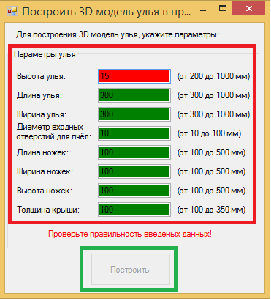

Рисунок 3.3 – Макет пользовательского интерфейса.

**Список литературы**

1. САПР – System Enginering Thinking Wiki [Электронный ресурс]. – URL: <http://sewiki.ru/%D0%A1%D0%90%D0%9F%D0%A0> (дата обращения 25.01.2020)
2. Система трёхмерного моделирования компании Компас-3D [Электронный ресурс]. – URL: <https://ascon.ru/products/7/review/> (дата обращения 25.01.2020)
3. API – Википедия. [Электронный ресурс]. — URL: <https://ru.wikipedia.org/wiki/API> (дата обращения 25.01.2020)
4. Packer3d.ru – Программы и сервисы для оптимальной укладки грузов. [Электронный ресурс]. — URL: <http://www.packer3d.ru/catalog/20> (дата обращения 25.01.2020)
5. Этапы разработки пользовательского интерфейса [Электронный ресурс]. – URL: <https://vc.ru/design/58502-etapy-razrabotki-polzovatelskogo-interfeysa-kak-sdelat-tak-chtoby-ui-ne-lishil-vas-pribyli> (дата обращения 28.01.2020)
6. Мартин Фаулер «UML. Основы. Третье издание» / СПб: Питер, 2005. – 184 стр.